***Анализ работы педагога– психолога МОУ СОШ №1 п.Дарасун***

***за 2017-2018 учебный год.***

Ставя во главу угла задачи школы на 2015-2016 учебный год:

* Повышение качества образования через формирование социальных компетенций и развитие сотрудничества между всеми участниками образовательного процесса: учитель-ученик, учительучитель, учитель-родитель;
* Формирование и развитие творческого потенциала субъектов образовательного процесса гимназии в условиях реализации ФГОС начального общего образования и введения ФГОС основного общего образования

в своей работе на 2017-2018 учебный год я ставила следующие **цели: создание условий для комфортной образовательной среды, способствующей гармоничному формированию личности каждого ребенка и развитие социальных компетенций участников образовательного процесса.**

**Задачи:**

* 1. Держать под контролем переходные моменты жизни ребенка с целью помощи в адаптации к новым условиям обучения.
  2. Изучать индивидуальные особенности детей с целью определения подходов в обучении.
  3. Создавать условия для преодоления школьных трудностей.
  4. Искать новые пути помощи в предпрофильной и профильной подготовке учащихся.
  5. Содействовать вариативности выбора образовательного маршрута каждым учащимся.
  6. Консультировать администрацию школы, учителей, родителей, учащихся по психологическим проблемам обучения и воспитания.
  7. Проводить психологическое просвещение участников образовательного процесса с целью повышения их психологической компетентности.

Для решения поставленных задач деятельность психолога была представлена следующими направлениями:

**Психологические направления**

**психодиагностика**

**консультирование**

**психокоррекция**

**психопрофилактика**

**психопросвещение**

**В связи с этим, в 2017-18 году, мною было проведено**:

***Организация консультативно-диагностического направления:***

|  |  |
| --- | --- |
| **Направления** | **2017-18** |
| Диагностические исследования | 24 |
| Консультирование: | **114** |
| для родителей | 51 |
| для учащихся | 48 |
| для учителей | 15 |

* Психокоррекции – 76 занятий;
* Психопрофилактических мероприятий:
* выступления на родительских собраниях – 11,
* работа с учителями (педсоветы, семинары) – 3; - выступления на районных семинарах 3, - развивающих групповых занятий – 12.

Все направления психолого-педагогического сопровождения образовательного процесса в школе оказывали содействие ребенку в решении актуальных задач развития, обучения, социализации.

**В психодиагностической работе** особое внимание уделялось учащимся 1 классов с целью выявления трудностей в обучении и успешной адаптации в коллективе.

Так, в первых классах – 1А и 1Б проводился мониторинг сформированности компонентов учебной деятельности (Д. Эльконин) и мотивов учения (методика Гинзбург).

Анализ показал, что на конец учебного года уровень учебной мотивации повысился.Такие данные можно объяснить активным использованием в обучении первоклассников методов развития универсальных учебных действий и создание комфортных условий. **Учебная мотивация. 1 классы**.

|  |  |  |  |  |  |  |
| --- | --- | --- | --- | --- | --- | --- |
|  | **Высокая мотивация** | | **Средняя мотивация** | | **Низкая мотивация** | |
| **сентябрь** | **май** | **сентябрь** | **май** | **сентябрь** | **май** |
| 1А класс (30ч) | 57% | *57%* | 40% | *43%* | 3% | *0%* |
| 1Б класс (31ч) | 48% | *55%* | 42% | *45%* | 10% | *0%* |
| всего: | 53% | ***56%*** | 41% | ***44%*** | 6% | ***0%*** |

10

74

16

26

72

2

0

20

40

60

80

**%**

**Уровни сформированности компонентов**

**учебной деятельности . 1 кл.**

начало обучения

конец обучения

Мы видим, что положительное отношение к школе сформировано у всех учащихся 1 классов – 100%. Не все учащиеся 1-го класса быстро и успешно адаптируются к школьным условиям. 2% учащихся имеет низкую сформированность учебных навыков. Большинство учащихся имеют средний уровень готовности к переходу во 2 класс. Количество учащихся с высоким уровнем возросло. Выявленная «группа риска» - 2 человека будет взята под контроль во 2-ом классе. На родительских собраниях в конце 1-ого класса уделялось огромное внимание готовности детей к переходу во 2-ой класс, давались рекомендации в виде развивающих упражнений познавательной сферы личности.

***В психопрофилактической работе*** *хочу отметить результаты развивающей программы «Азбука общения» в 1Б классе* (34часа). **Целью программы** является создание условий для развития эмоционально-личностной, познавательной сферы детей и формирование навыков адекватного общения со сверстниками и взрослыми в окружающем социуме. Результаты получены в ходе наблюдения за детьми психологом, учителем и родителями; анкетирования. В мониторинге приняло участие 26 первоклассников (февраль 2018г.).

|  |  |  |  |  |  |  |  |  |  |  |
| --- | --- | --- | --- | --- | --- | --- | --- | --- | --- | --- |
| **Особенности**  **поведения и общения** | **Взаимодействие со сверстниками** | | **Взаимодействие с педагогами** | | **Соблюдение социальных и этических норм** | | **Поведенческая саморегуляция** | | **Отношение к себе и социуму** | |
| Сентябрь/ май | **1 класс** | **1 класс** | **1 класс** | **1 класс** | **1 класс** | **1 класс** | **1 класс** | **1 класс** | **1 класс** | **1 класс** |
| **Высокий уровень** | 28% | 32% | 33% | 52% | 23% | 32% | 14% | 27% | 27% | 37% |
| **Средний уровень** | 54% | 58% | 49% | 41% | 45% | 46% | 54% | 46% | 36% | 48% |
| **Низкий уровень** | 18% | 10% | 18% | 7% | 32% | 22% | 32% | 27% | 37% | 15% |

Анализируя полученные данные, можно проследить положительную динамику по всем параметрам поведения и общения учащихся. Также, хочу отметить положительный эмоциональный фон учащихся на занятиях, который немаловажен для формирования положительного отношения к школе и развития учебной мотивации.

О**чень важным моментом психолого-педагогического сопровождения является обеспечение оптимальных условий перехода учащихся из начальной школы в среднюю школу.**

Анализ данных 2017 года показал, что учащиеся 4-ых классов готовы к переходу в 5-ый класс и имеют следующие уровни готовности:

0

1

2

3

58

0

20

40

60

80

высокий

средний

низкий

**%**

**4**

**классы. Готовность к**

**переходу в среднее звено.**

Анализ показал, что **32% уч-ся имеет высокий уровень готовности, 58% уч-ся – средний уровень, 10% - низкий уровень. «Группу риска» составили 5 человек.** С**лабым моментом** в готовности учащихся к переходу в среднее звено можно отметить:

* Развитие речи учащихся (умение конструировать фразы, языковая гибкость) – **20% с низким уровнем;**
* Переключение внимания и принятие инструкции **– 35% с низким уровнем,**

Хочу отметить, что

* коэффициент грамотности высокий – 20 слов без ошибок,
* высокий уровень логического мышления,
* вычислительный навык высокий – **95%** учащихся владеет хорошим уровнем,
* уровень учебной мотивации – **92%** учащихся имеют **хороший уровень,**

Учителям среднего звена необходимо обратить внимание на развитие интереса к учению, выработку единых требований в обучении и развитие речи на уроках русского языка и литературы.

**Сопровождение учащихся 5-ых классов (48чел)** было организовано с целью изучения степени и особенности приспособления детей к новой социальной ситуации:

* + особенности системы отношения школьника к миру и самому себе (восприятие и эмоциональная оценка школьником своих взаимоотношений со сверстниками, с членами семьи, с педагогами);
  + особенности мотивационной и личностной сферы; В 5-ых классах проведена групповая диагностика по тестам: - тест школьной тревожности Филлипса, - анкета школьной мотивации.

Учебная мотивация, 5 классы

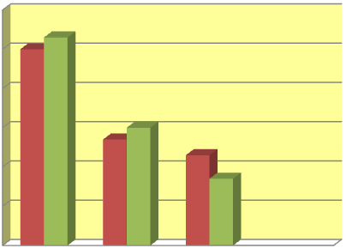

0

10

20

30

40

50

60

высокий

средний

низкий

50

27

23

53

30

17

**%**

начало

года

конец

года

Можно видеть, что уровень учебной мотивации высокий. На конец года **учащихся с низкой учебной мотивацией снизилось и стало – 17%(в октябре - 23%).** Это указывает на развитие у учащихся интереса к учебе.

23

37

37

23

**Факторы тревожности в %,**

**5**

**классы, май 2017г.**

страх самовыражения

страх проверки знаний

страх несоответствовать

ожиданиям окр

общая тревожность

На конец учебного года общая тревожность в школе снизилась **с 55% до 23%,** что может указывать на благополучное эмоциональное состояние детей и хорошую адаптацию к процессу обучения в среднем звене. Учащиеся с повышенной школьной тревожностью будут получать психолого-педагогическую поддержку в 6-ом классе. Наибольшую тревожность учащиеся испытывают в том, что могут несоответствовать ожиданиям окружающих – 37%. Страхи ситуации проверки знаний и отношений с учителями снижены в два раза, что свидетельствует о хорошей помощи всех участников образовательного процесса пятиклассникам в период адаптации. Таким образом, **пятиклассникам были созданы благоприятные условия для образования**.

По итогам адаптации состоялся малый педагогический совет, с классными руководителями 5-х классов были проведены профилактические беседы, консультации. С детьми велись коррекционно – развивающие занятия с целью обучения учащихся способам снятия напряжения и тревожного состояния, повышения уверенности в себе, формирования навыков бесконфликтного общения. У ребят пользуются популярностью занятия по темам: «Азбука класса», «Наши учителя»,

«Мое имя», «Ковер мира».

**Оказывая поддержку учащимся 9-ых классов в решении задач самоопределения, саморазвития и выбора образовательного маршрута,** было проведено исследование на изучение профильных намерений учащихся, уровня интереса к профессиональным областям,интеллектуального развития**.** Использованы следующие методики: ДДО Е. Климова, анкета «Профиль», тест «Эрудит».

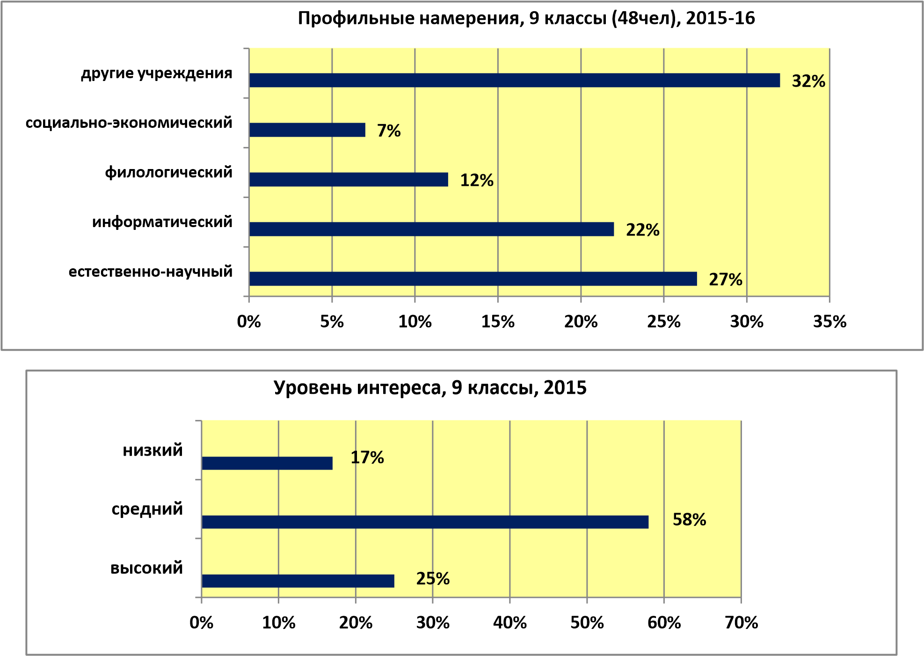

**%**

**15**

**%**

**21**

**32**

**%**

**%**

**18**

**14**

**%**

**0**

**%**

**5**

**%**

**10**

**%**

**15**

**%**

**20**

**%**

**%**

**25**

**%**

**30**

**35**

**%**

**наиболее успешные**

**близкие к успеху**

**средние по успешности**

**мало успешные**

**наименее успешные**

**Уровень интеллектуального развития, 9 классы, 2015**

Таким образом, результаты исследования показывают, что профильные намерения 9-классников связаны с изучением ***естественных наук, лингвистики, информатики***. Большинство учащихся (83**%**) имеет средний и высокий уровень интереса к определенным профессиям, который необходимо развивать в будущем. Интеллектуальный уровень развития девятиклассников имеют показатели выше среднего – 36%. На основе полученных данных выстраивались рекомендации учителям, работающим с этими учащимися. Проводились индивидуальные консультирования с учащимися, в ходе которых обсуждались такие психологические проблемы: низкая осведомленность о мире профессий, несоответствие идеального образа себя с реальным, особенности здоровья, ожидания родителей.

В целом, организацию помощи в выборе профиля образования в этом учебном году считаю удовлетворительной.

Изучая удовлетворенность **профильным образованием, в10-ых классах было проведено а**нкетирование «Удовлетворенность профилем».

**4**

**7**

**%**

**%**

**68**

**76**

**%**

**96**

**%**

**0**

**%**

**20**

**%**

**40**

**%**

**%**

**60**

**80**

**%**

**100**

**%**

**120**

**%**

**сбылись ожидания по профилю**

**профиль связан с будущей профессией**

**удовлетворены профильными**

**предметами**

**позитивные взаимоотношения в классе**

**Удовлетворенность профилем, 10 класс, 2015**

Мы видим, что у уч-ся 10 классов адаптация протекала благополучно: и ожидания сбылись (74%), и взаимосвязь с будущей профессией выстроена, 96% учащихся удовлетворены взаимоотношениями в классе, оценивают их как позитивные. Признаков дезадаптации не выявлено.

**Консультирование** в гимназии проводится как групповое, так и индивидуальное, в основном по запросам (в этом учебном году):

* ***педагогов*** с целью выработки единых подходов к воспитанию и обучению o нежелание и неумение учиться некоторых детей,
  + общение со сверстниками и формирование детского коллектива, o методы профориентационной работы со школьниками,
  + проблемы личного характера и др.
* ***родителей*** o отсутствие интересов у ребенка и нежелание учиться,
* o агрессивность,
  + уровень развития детей, способы коррекции познавательных процессов в домашних условиях,
  + конфликты детей в классе с одноклассниками и педагогами, o эмоциональная несдержанность детей и др.
* ***учащихся*** по вопросам:
  + самовоспитание,
  + взаимоотношения со сверстниками и взрослыми,
  + конфликты с педагогами из-за несправедливой оценки, o профессиональное и личностное самоопределение,
  + сформированность познавательных процессов и способы их развития, *Всего проведено 114 консультаций педагогов, родителей и учащихся*.

**В работе с родителями** хочу отметить успешное проведение детско-родительской игры «Что такое 5-ый класс?» (5А, 5Б), «Родители и дети» (7Б), «В ожиданиях ЕГЭ» (11А). Тренинги продемонстрировали возможность продуктивного сотрудничества детей и родителей, возможность конструктивно решать любую проблему и находить выход из любой трудной ситуации, а также привнесли эмоциональный положительный настрой и улучшение взаимопонимания. Всеми родителями была отмечена благоприятная психологическая обстановка при обсуждении важных проблем и заинтересованность во взаимной поддержке и помощи.

**Для повышения педагогической компетентности родителей были организованы выступления:**

* Как помочь детям преодолеть первые трудности в обучении – 1 класс
* Адаптация у учащихся 5 класса. Особенности младшего подросткового возраста.
* Особенности познавательного развития младшего школьника – 3-4 классы
* Трудный подросток – 6-8-ые классы
* Как помочь родителям в профессиональном выборе ребенка – 8-9-ые классы
* Особенности юношеского возраста – 11 классы
* Кувшин наших эмоций. Семейное общение – 4-5-ые классы • Роль семьи в вопросах антинаркотического воспитания подростка – 9 классы
* Информационная безопасность в сети Интернет.
* Подростковый суицид.

**В работе с учителями** хочу отметить успешное проведение тренинга «Развитие позитивных навыков общения» (декабрь, 2015).

В проблемных ситуациях «Аляпистое платье» педагогам предоставлялась возможность перенести ситуацию на себя, а в ситуации «Встреча с конфликтной мамой» вступить во взаимодействие со многими из своих коллег, прожить ситуации бесконфликтного общения, взаимоподдержки. Во время работы у всех учителей наблюдалось приподнятое настроение, повышенная активность, проявлялись способности самоконтроля в социальной ситуации, критичности к себе и другим.

Для решения задач сохранения и укрепления здоровья я принимала участие в организации Дня здоровья, участие в акции «Мы выбираем здоровье!», Днях профилактики.

Я представила главные направления психологической работы. Анализируя итоги, хочу ***выделить проблемы***, которые необходимо решить в следующем учебном году.

1. В области **психопрофилактики и психологического** просвещения необходимо сделать особый ***акцент на повышение психологической компетентности педагогического коллектива, и в особенности классных руководителей, и родителей****.* С этой целью разработать проведение целого цикла лекций, круглых столов, психолого-педагогических мастерских, родительских собраний по темам, связанным с возрастными особенностями учащихся, а также с особенностями одаренных детей.
2. В начальной школе необходимо обратить особое внимание ***проблеме формирования универсальных учебных действий.***
3. Осуществлять совместно с педагогами анализ школьной среды с точки зрения тех возможностей, которые она представляет для обучения и развития школьника, и тех требований, которые она предъявляет к его психологическим возможностям и уровню развития.
4. Общей для всех возрастных ступеней в лицее является тема ***адаптации*** к сложным и быстроменяющимся условиям социальной среды, и напрямую связанные с этой темой ***вопросы учебной мотивации, тревожности и агрессивности у детей.***
5. По мере возможности, совместно с администрацией школы в целях профилактики дезадаптации определять заранее педагогов и будущих классных руководителей 5 классов.
6. Преподавателям, классным руководителям необходимо на родительских собраниях, через индивидуальную работу разъяснять родителям о необходимости повышения познавательного интереса учащихся и приемах и способах тренировки умственных способностей. А при планировании воспитательной работы учитывать и развитие познавательных способностей (беседы об окружающем, интеллектуальные конкурсы, проекты).

Анализ работы показал, что в 2017-18 учебном году была проведена большая работа, которая охватила все психологические направления. Цели и задачи, поставленные на этот год, выполнены. Диагностическая работа помогла выявить как сильные, так и слабые стороны обучающихся, а развивающая и профилактическая работа способствовала устранению недостатков.

Ставя во главу угла цели школы на 2018-2019 учебный год:

- обеспечение фундаментального подхода к образованию и развитию у учащихся

исследовательских и проектных навыков,

в своей работе на 2018-2019 учебный год я ставлю следующие **цели: создание условий для комфортной образовательной среды, способствующей гармоничному формированию и развитию личности всех участников образовательного процесса.**

**Задачи:**

1. Выявлять психологическую готовность детей к школьному обучению, совместно с учителем намечать программу индивидуальной работы с ними с целью лучшей адаптации к школьному обучению.
2. Держать под контролем переходные моменты жизни ребенка с целью помощи в адаптации к новым условиям обучения.
3. Изучать индивидуальные особенности детей с целью определения подходов в обучении.
4. Создавать условия для преодоления школьных трудностей.
5. Содействовать вариативности выбора образовательного маршрута каждым учащимся.
6. Консультировать администрацию школы, учителей, родителей, учащихся по психологическим проблемам обучения и воспитания.
7. Проводить психологическое просвещение участников образовательного процесса с целью повышения их психологической компетентности.
8. Разрабатывать развивающие программы с учетом индивидуальных особенностей школьников и задач их развития на каждом возрастном этапе
9. Осуществлять психопрофилактику и коррекцию с обучающимися на всех возрастных этапах..

**Педагог-психолог: Рыжикова Л.А.**